

**Curso: Programación Orientada a Objetos**

**Profesor: José Díaz**

**Sección: C32B**

**Integrantes:** **Harold Josimar Bruno Calixto**

**Jorge Luis Alcántara Ospina**

**Hans Espíritu**

**Gabriel Villayzan**

**Diciembre – 2011**

Tabla de contenido

**Configurando GIT en Windows** 3

Primer Paso: Bajar e Instalar GIT 3

Segundo Paso: Configurar SSH Keys 11

Luego: Configura tu información 13

Finalmente: Disfrutar 17

**Crear Repositorio** 17

Primer Paso: Crear un Repositorio 17

Luego: Crea un README para nuestro repositorio 18

Sincronizar GitHub con Eclipse 21

Usar el repositorio del GitHub 21

## **Configurando GIT en Windows**

### Primer Paso: Bajar e Instalar GIT

El corazón de GitHub es el sistema de control de versiones GIT.

1. Bajar e instalar la última versión de [Git para Windows](http://code.google.com/p/msysgit/downloads/list).

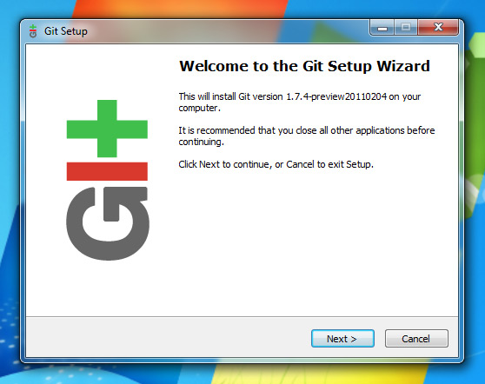

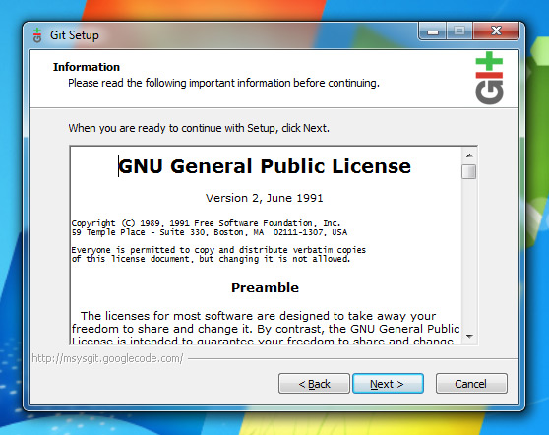

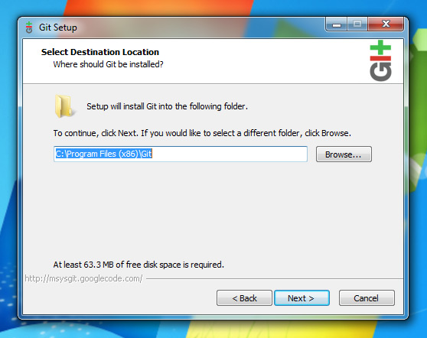

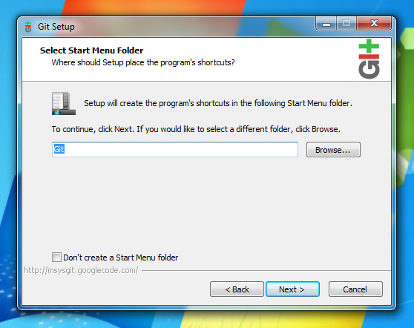

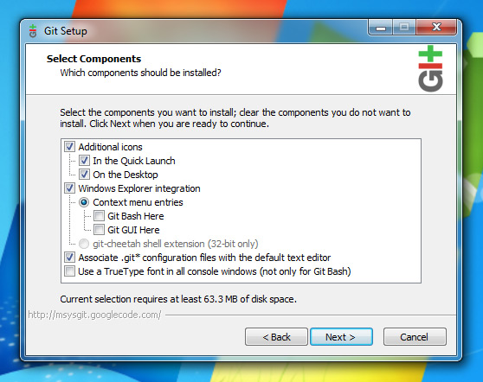

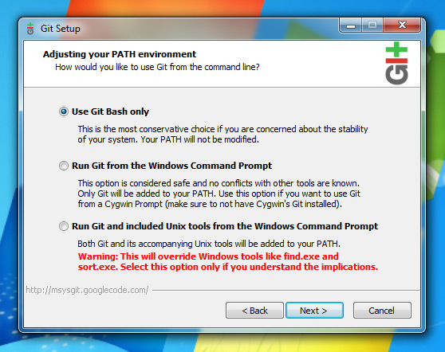

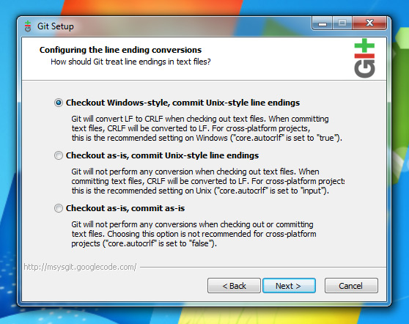

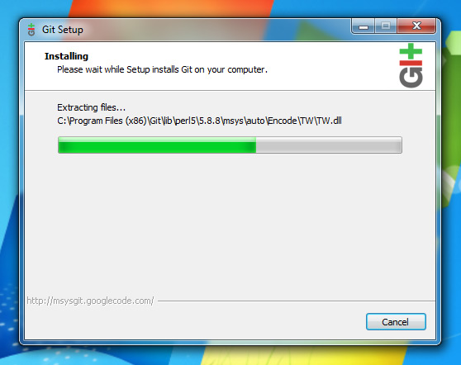

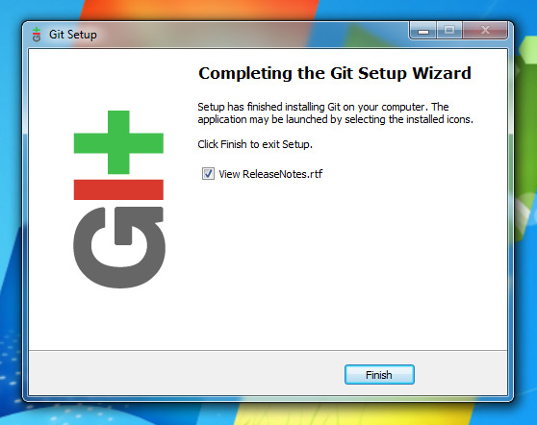

NOTA: No uses PuTTY si has habilitado esa opción. Github solo provee soporte por openssh.

### Segundo Paso: Configurar SSH Keys

Nosotros usamos SSH Keys para establecer una conexión segura entre tu computadora y GitHub. La configuración es fácil pero se necesita algunos pasos adicionales.

Asegúrate de generar un nuevo key. Para eso primero abre open Git Bash en el start menú.

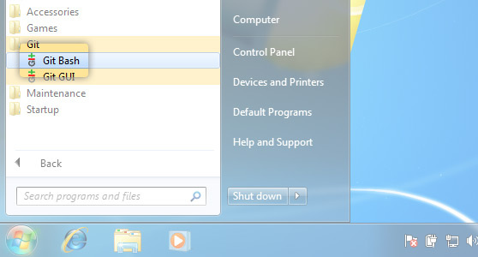

La ventana bash inicia así:

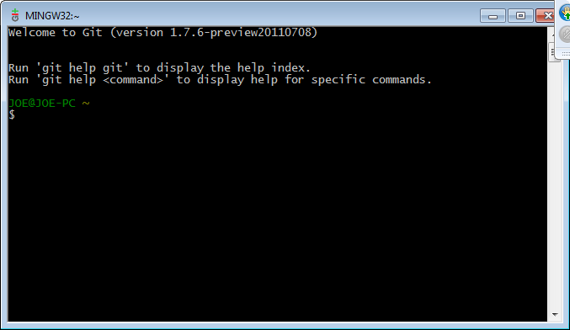

1. Chequeamos los SSH Keys. Si ya tiene un key continúa al paso 4.

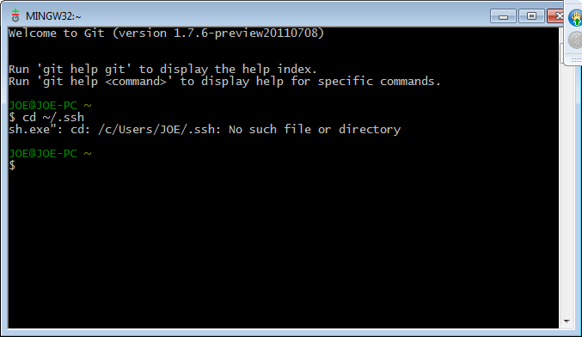

Si nos sale “No such file or directory” saltemos al paso 3. En otro caso continuemos con el paso 2.

1. Backup y remover existentes SSH Keys

Si ya tienes un SSH directorio y deseas eliminarlo

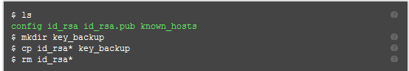

1. Generar un nuevo SSH Key.

Para generar un nuevo SSH Key, ingresa el código a continuación. Nosotros deseamos la configuración por defecto, así que cuando nos pregunte para ingresar un archivo en el cual grabar el key, solo demos ENTER.

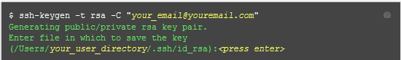

1. Añade tu SSH Key a GitHub

En el site de GitHub hagamos clic en “Account Settings” > Click “SSH Public Keys” > Click “Add another public Key”

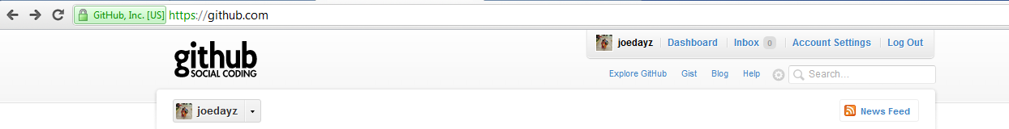

Hay que abrir el archive id_rsa.pub con un editor de texto (Notepad, TextEdit, o gedit). Este un SSH Key público.

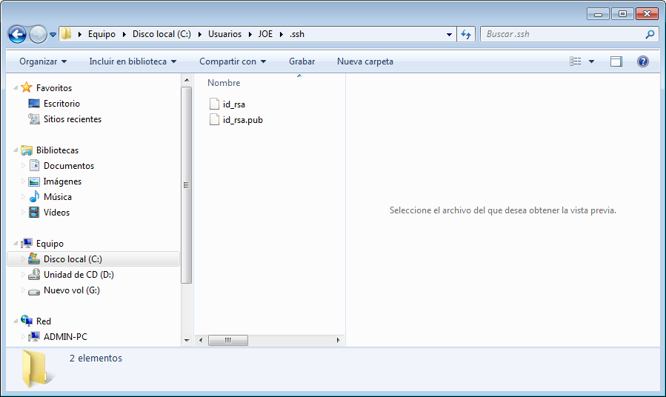

NOTA: habilita “view hidden files” para encontrar el archivo si es necesario. Copia sin espacios o líneas en blanco el contenido y copialo en el campo Key.

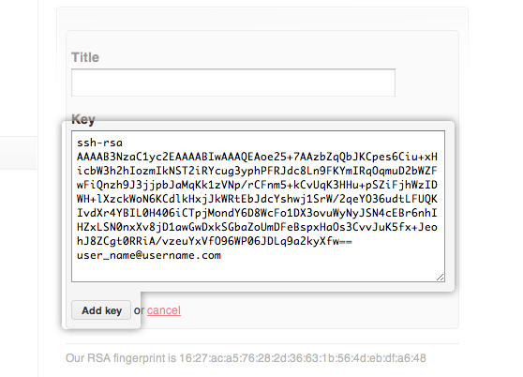

Nota: No es necesario poner Title

Luego clic en “Add Key”

1. Prueba de conexión. Para asegurarnos que podemos trabajar con GitHub con SSH. No cambies el [git@github.com](mailto:git@github.com).

1

Lo cual nos dará:

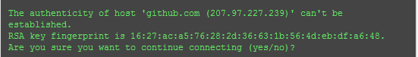

No te preocupes y tipea “yes”

3

Si tuvieses problemas de conexión deberías usar para comprobar el problema:

4

### Luego: Configura tu información

Ahora que tienes Git configurado y tus SSH Keys ingresados a GitHub, es tiempo para configurar tu información personal.

1. Configura tu username y email

6

1. Configura tu Github token

Algunas herramientas se conectan a GitHub sin SSH. Para usar estas herramientas apropiadamente se necesita encontrar y configurar un API Token.

En Github clic en “Account Settings” > Click “Account Admin”

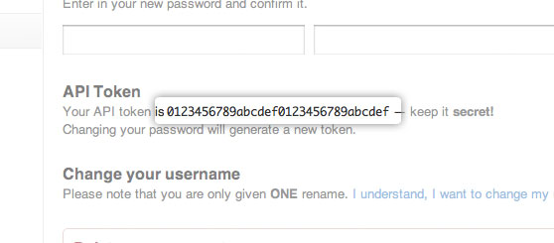

En la línea de comando usa el siguiente código. Usa tu username GitHub y token en lugar de los mostrados:

7

### Finalmente: Disfrutar

Ya hemos configurado Git y Github.

## **Crear Repositorio**

### Primer Paso: Crear un Repositorio

Cada vez que hacemos un commit con Git, este es almacenado en un repositorio. Para colocar nuestro proyecto en GitHub, nosotros necesitamos un repositorio GitHub para conseguir nuestro objetivo.

1. Crear un nuevo repo

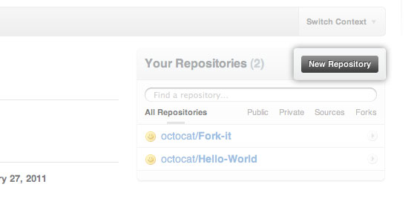

Completamos toda la información en esta página. Cuando estamos listos, hacemos clic en “Crear Repositorio”.

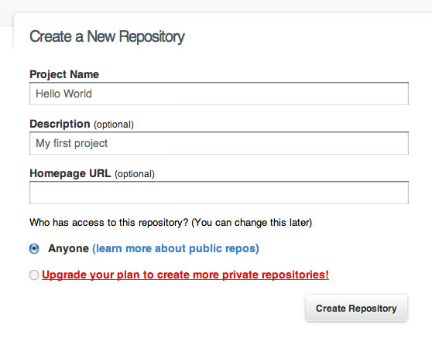

En este punto hemos creado satisfactoriamente nuestro primer repo!

### Luego: Crea un README para nuestro repositorio

Aunque un README no es requerido como parte de un repo GitHub, es buena práctica tener uno. READMEs son un buen lugar para describir nuestro proyecto o añadir algo de información, como por ejemplo, como instalar o usar nuestro proyecto.

1. Crear el archivo README

En el prompt, tipea el siguiente código:

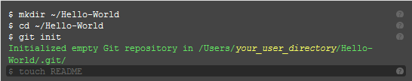

1. Commit tu README

Ahora que tenemos configurado nuestro README, es tiempo para commitear este. Un commit es esencialmente un snapshot de todos los archivos en tu proyecto en un momento particular del tiempo. En el prompt, tipea el siguiente código:

3

El código anterior ejecuta acciones localmente, esto quiere decir, que aún no hemos hecho nada en GitHub todavía. Para conectar nuestro repositorio local a nuestra cuenta GitHub, necesitamos configurar uno remoto para nuestro repositorio y hacer commit a este.

4

Exactamente son los comandos que nos recomienda github al crear un repo.

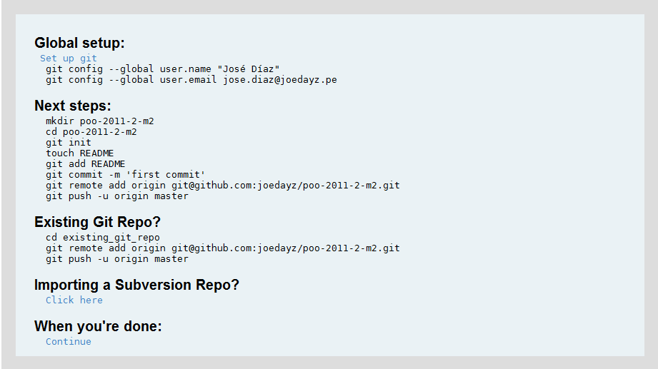

Si observamos nuestro repositorio en github, veremos que tendremos el archivo README.txt

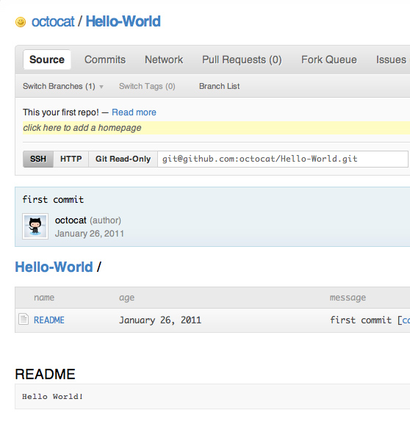

Luego: Disfrutar

## **Sincronizar GIT con Eclipse**

Una vez ya creado nuestro repositorio para empezar a agregar más archivos o eliminar o para hacer el merge dentro que conectarnos al GitHub mediante el eclipse, los pasos les mostramos a continuación:

1.- Como ya tenemos instalado el GitHub en nuestra máquina, ya no es necesario agregar ningún plugin al eclipse.

2.- Procedemos a importar a nuestro espacio de trabajo todo el contenido del repositorio , para esto vamos a la pestaña file - import

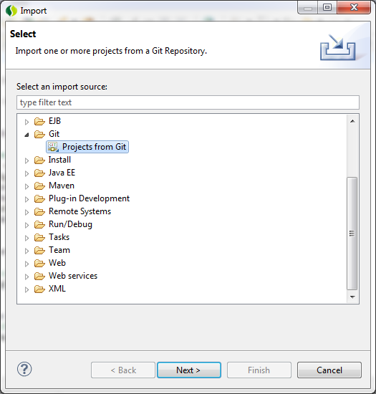

Luego, nos ubicamos en la carpeta Git – Project for Git y le damos next

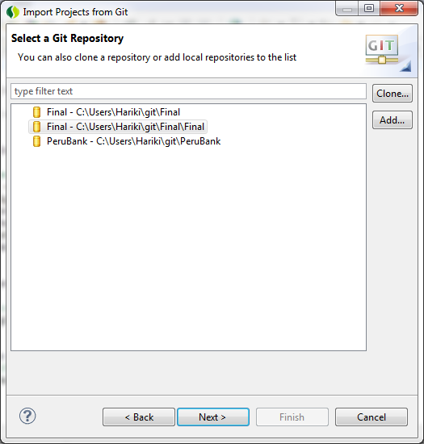

Nos sale una ventana con todos los repositorios, en mi caso ya lo tenemos creado, pero asumiendo que no hay nada crearemos uno, por lo que presionamos en clone.

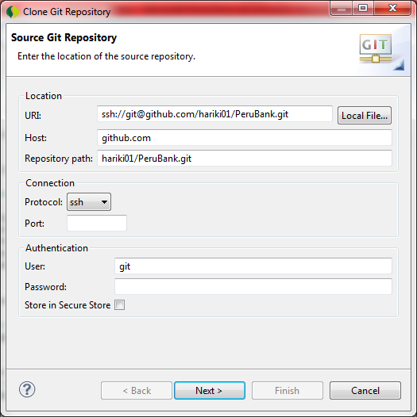

En uri ponemos la ruta ssh de nuestro repositorio que se encuentra en la página del GitHub y le damos next

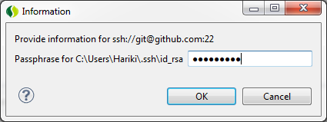

Nos va pedir la clave con que configuramos el GitHub en nuestra pc, la ponemos y damos clic en ok.

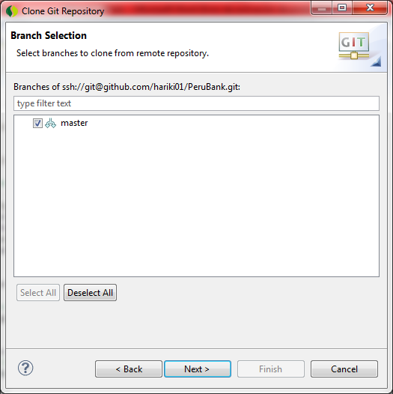

Luego nos aparecerá esta ventana damos clic en master en damos en siguiente

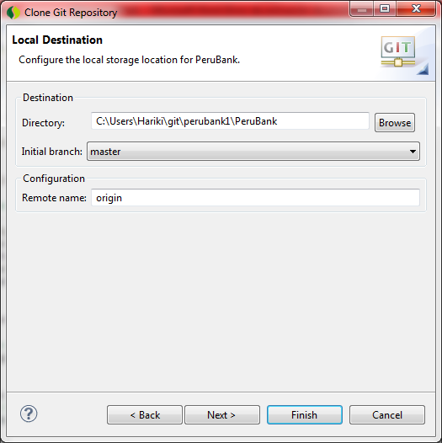

Le ponemos una ruta donde se guardará el repositorio de nuestra máquina y le damos siguiente

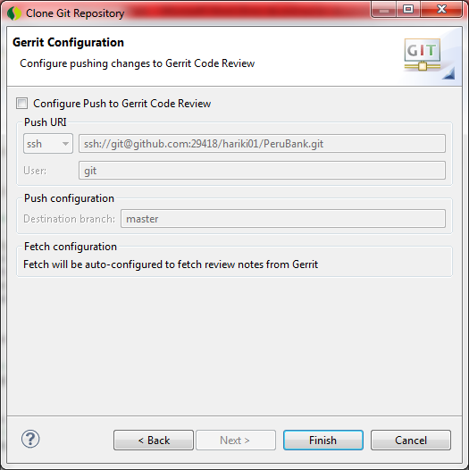

Para terminar le damos Finish

Luego, elegimos el proyecto creado y le damos siguiente

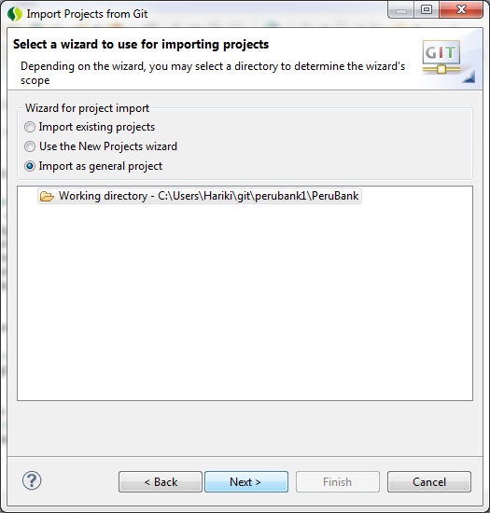

Nos ponemos en la tercera opción y le damos siguiente, y le damos un nombre a nuestro proyecto y damos finalizar

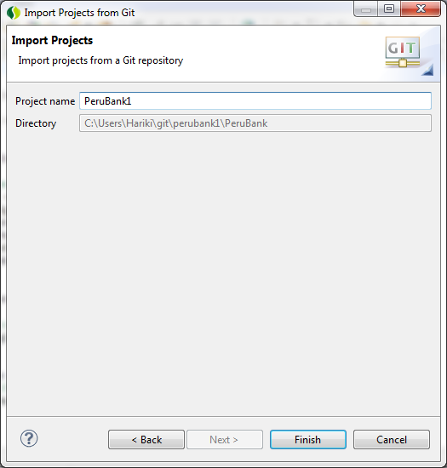

Nos aparecerá en el explorador de proyectos el contenido actual del repositorio

**Usar el repositorio del GitHub**

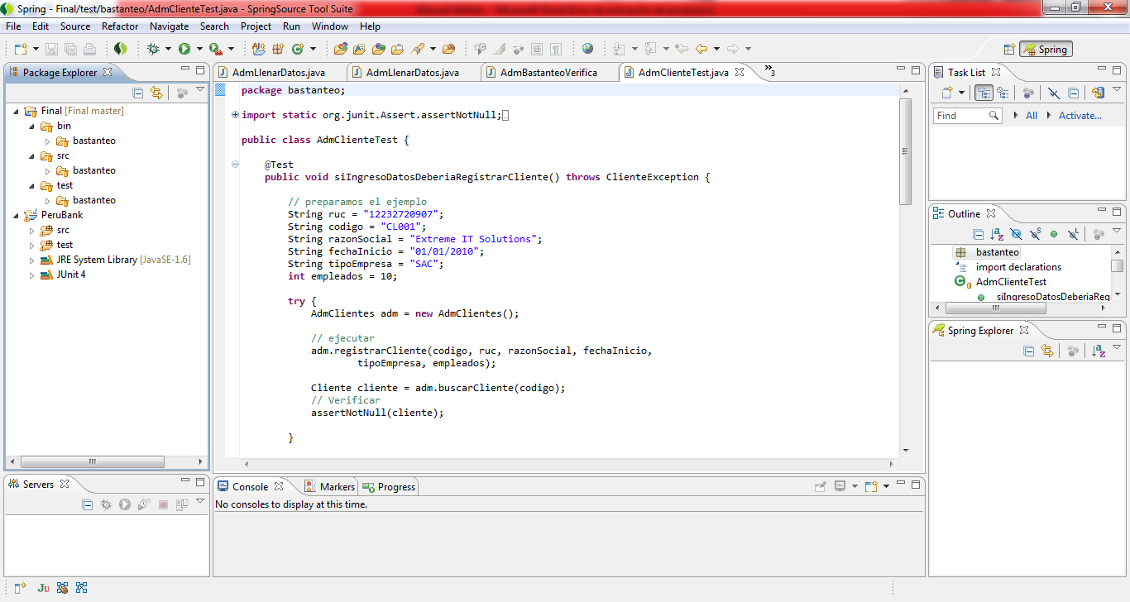

Hacemos todas las modificaciones que creamos conveniente, ya sea eliminar el contenido de nuestro repositorio o agregar más código a nuestro proyecto. Luego para que se reflejen los cambios en la web tenemos que realizar los pasos siguientes:

Damos click derecho en el proyecto – team – commit

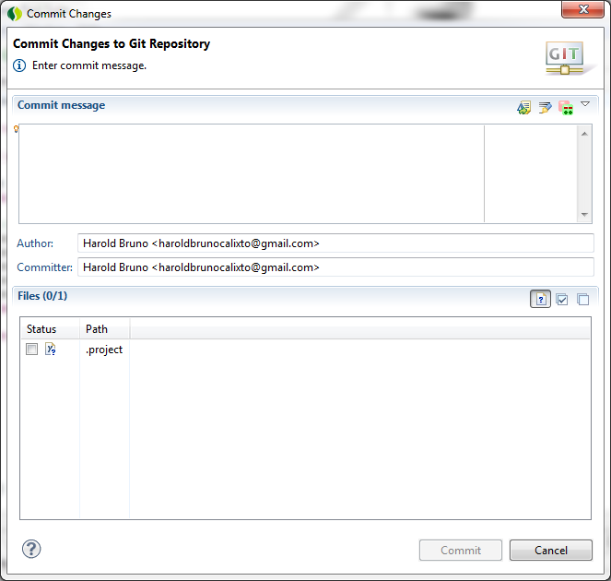

Ponemos un mensaje y damos commit

Luego debemos hacer nuevamente clic derecho en el proyecto-team –Push to upstream

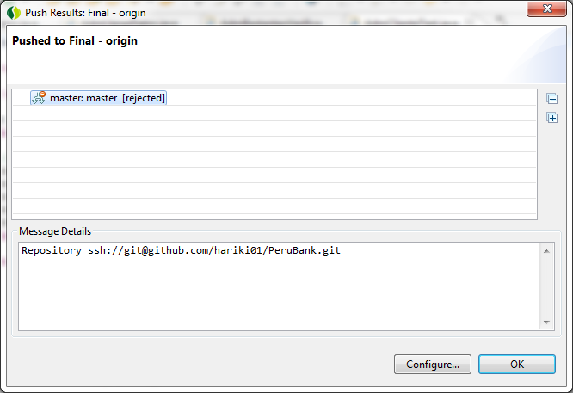

Le damos ok y están listos los cambios, los cuales se pueden ver en la página también

En caso tengamos que hacer un merge, ya que otro usuario va hacer cambios tenemos que usar esta opción.

